Nombre: Cortez Elena
Área: Lengua
Grado: 6º Turno: Mañana División: “B”
Clase: Nº1 Fecha: 28 de Marzo del 2018. Tiempo: 80´
Tema: Historieta.

OBJETIVO | CONTENIDO | ACTIVIDADES | RECURSOS | TIEMPO | INSTRUMENTO EVALUATIVO | EVALUACIÓN
- Producir su propia historieta, con un mismo personaje, eligiendo distintas categorías, para la historia. | - La Historieta.  - Producción de textos narrativos: la historieta. Teniendo en cuenta los diferentes elementos en estudio.  - Valoración y respeto ante la diversidad de opiniones, aportaciones y producciones propias o ajenas. |  | - Imágenes de los personajes.  - Cartulinas.  - Fibrones.  - Cintas. | - 2 clases de 80 minutos. | - Planilla de seguimiento | - Construye producciones en grupos.  - Trabaja de manera colaborativa en el grupo.  - Interviene de forma activa en la producción de la historieta.  - Valora y respeta las opiniones del resto del grupo.

Actividades:
- En el inicio de la clase comentaré y preguntaré que recuerdan de lo que se habló sobre el género de la historieta, ¿Qué es una historieta? ¿Qué características tiene? ¿La imagen es importante, o es un factor secundario? ¿Para qué sirven los globos? ¿Son todos iguales? ¿Los signos son importantes que vayan en cada oración? ¿Por qué? ¿Qué son las onomatopeyas?
- Luego de realizar una charla amena con los niños, se pegará en el pizarrón una cartulina que tendrá una historieta de siete viñetas, se le pedirá a uno de los alumnos que lea la misma, luego se preguntará: ¿Quiénes son los personajes? ¿De qué trata la historia? ¿Tiene todos los globos iguales? ¿En esta historieta hay onomatopeyas?
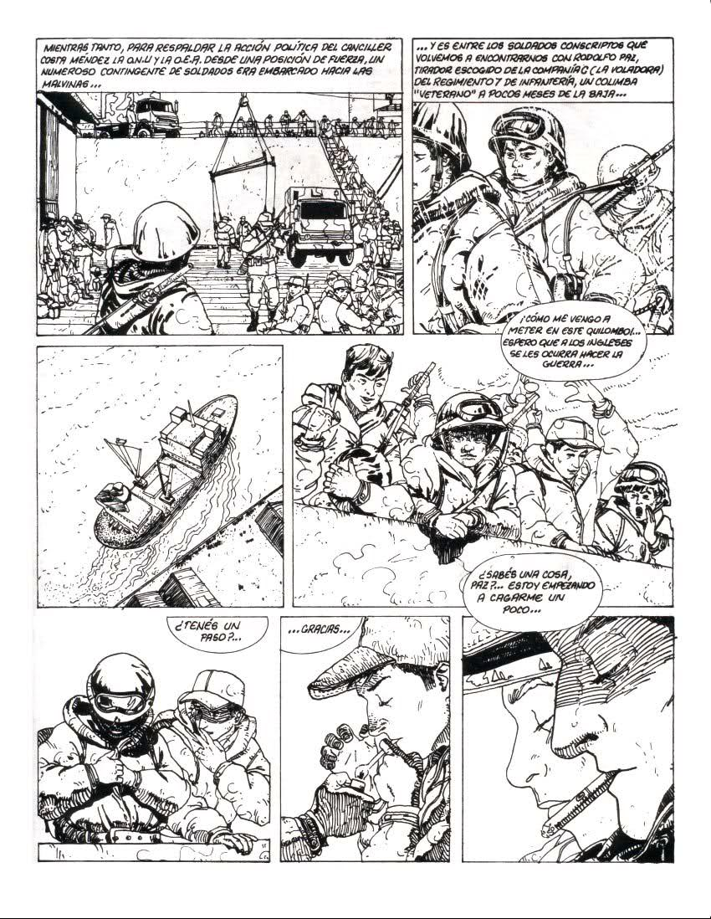

- Inmediatamente después del análisis de la historieta presentada, se les propondrá a los niños que ellos mismos creen su propia historieta, asignándole un título.
- Se dividirá en 4 grupos a los alumnos (dispuestos por la docente).
- Asimismo, les explicaré y escribiré la consigna, para que quede asentado en el cuaderno:

ARMAMOS UNA HISTORIETA EN GRUPO.

- Para que queden claras las condiciones de la producción de la historieta, les repartiré una copia de los ítems a tener en cuenta y de lo que se debe respetar en su elaboración.

¡PARA TENER EN CUENTA!
-Tienen que elegirle un nombre a su historieta.
-Se deberán utilizar las imágenes entregadas.
-Cada grupo deberá elegir y respetar el tema seleccionado (no habrá cambios).
-Se deberán utilizar al menos dos tipos de globos a elección del grupo.
-Se deberá utilizar al menos una onomatopeya en cualquiera de las viñetas.
-Recordar que el personaje principal es el “SOLDADO PAZ” (no pueden cambiar el nombre).
-Deberás colocarle el nombre a los personajes secundarios que elijas.

Personaje principal SOLDADO PAZ.

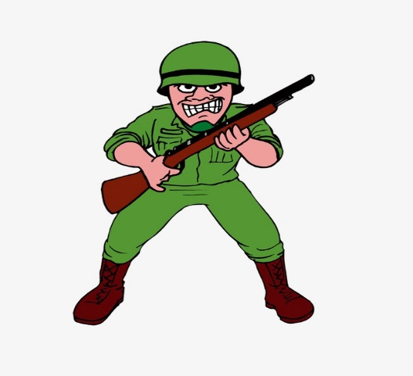 | 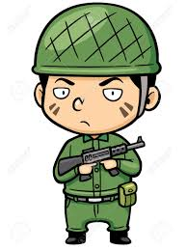 | 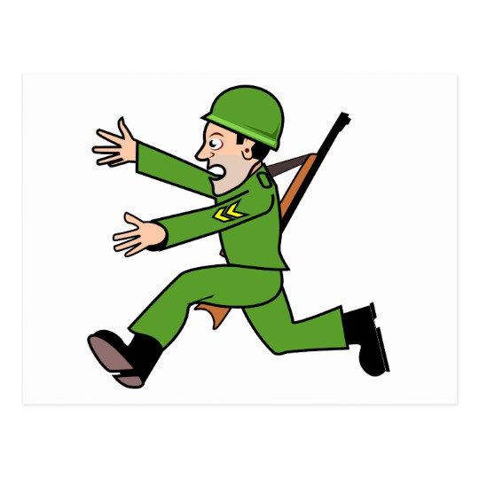 | 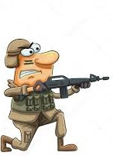 | 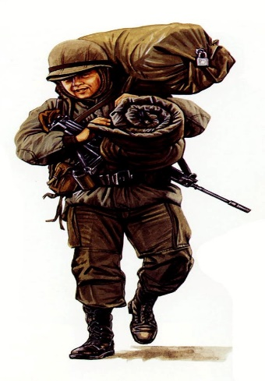

Personajes Secundarios.

Soldado  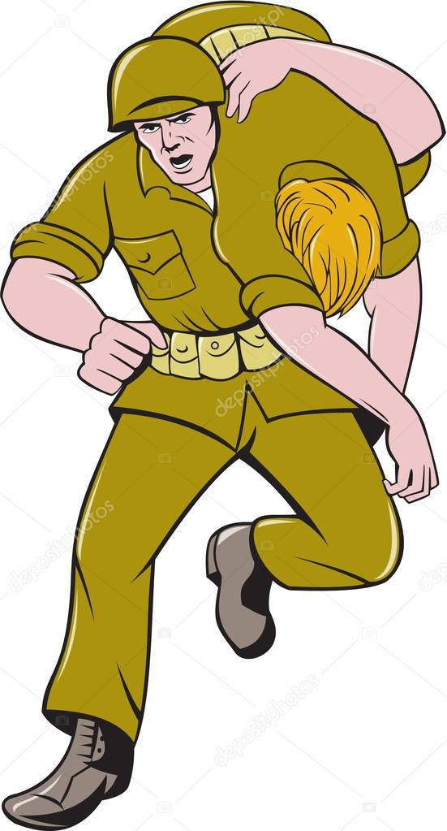 | Doctor  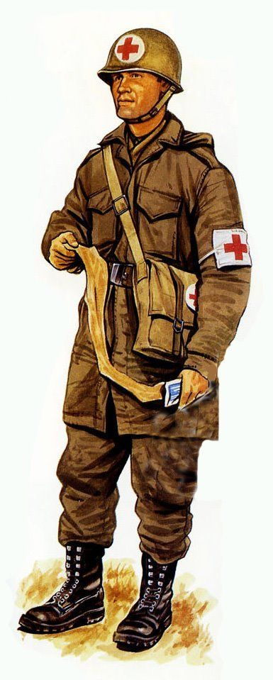 | Capitán  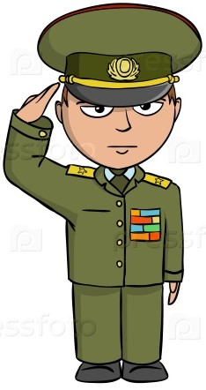 | Sargento  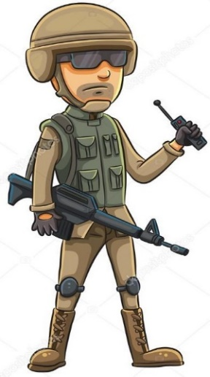

- Asimismo, les pediré que venga un representante de cada grupo a sacar una tarjeta, la cual les asignará el tipo de historia que contará cada grupo.

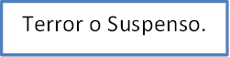
Fantasía.
Amor
- Por últimos, una vez que los niños tengan todos los elementos, le repartiré a cada grupo una cartulina dividida en cuatro cuadros, donde ellos tendrán que pegar los personajes que consideren necesarios y dibujar los globos de la historieta, para crear una breve historia.

